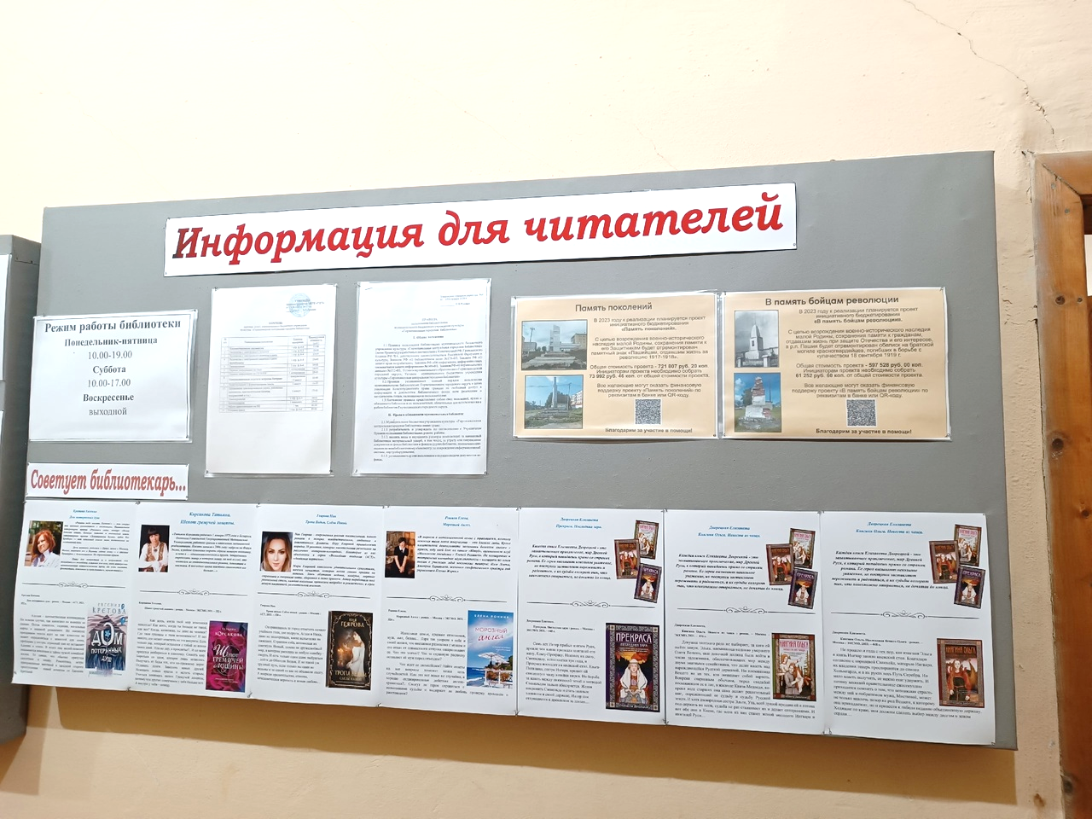

Информационный стенд
«Информация для читателей»
Красиво оформленная библиотека –
это место, которое читателям хочется посещать как можно чаще.

Первое, на что падает взгляд посетителя –
информационный стенд в библиотеке при входе.
Он дает им необходимую информацию.

В феврале 2023 года специалисты Пашийской библиотеки оформили новый информационный стенд для читателей.

Здесь находится следующая информация:
- График работы библиотеки;
- Информация о платных услугах;
- Правила пользования библиотекой;
- Библиотечные новости;
- Рубрика «Советует библиотекарь» (размещена информация о новых книгах исторического и мистического жанров)

